BILAN TECHNIQUE DE PROJET
RDV-Platform
Plateforme de réservation et de planification de rendez-vous
Document rédigé dans le cadre de l'intégration en entreprise
Septembre 2026
Stack : React · Vite · Tailwind CSS · Mantine UI — Python · Flask · SQLite

1. Présentation du projet

1.1 Contexte
RDV-Platform est une plateforme numérique permettant à un demandeur (client) de solliciter un rendez-vous auprès d'une administration — par exemple pour un entretien ou un examen — sans passer par des échanges manuels (téléphone, email libre, guichet).
La demande est centralisée, traitée par un administrateur unique via une interface dédiée, puis une réponse est communiquée directement sur la plateforme, sans dépendre d'un envoi d'email.

1.2 Principe de fonctionnement
- Le demandeur remplit un formulaire public, choisit un créneau parmi les disponibilités proposées, et joint un fichier obligatoire (50 Mo max).
- Aucune création de compte n'est nécessaire : le suivi se fait via un lien unique (token) affiché à l'écran à la fin de l'envoi.
- L'administrateur se connecte à une interface sécurisée, consulte les demandes, et les accepte ou les refuse avec un commentaire.
- Le demandeur consulte le résultat directement sur sa page de suivi, qui se met à jour automatiquement.

1.3 Acteurs du système
Acteur | Rôle | Accès
Demandeur | Personne externe souhaitant obtenir un rendez-vous | Formulaire public + lien de suivi par token
Administrateur | Personne unique en charge de traiter les demandes | Interface d'administration sécurisée (login)
Système | Génération de tokens, validation des fichiers, calcul des conflits de créneaux | Aucun accès direct — logique interne

2. Stack technique
Composant | Choix technique
Frontend | React + Vite + Tailwind CSS + Mantine UI
Backend | Python + Flask
Base de données | SQLite
Authentification admin | JWT (PyJWT)
Gestion des fichiers | Werkzeug (upload, sécurisation du nom de fichier)
Limitation de requêtes | Flask-Limiter
Hébergement du code | GitHub

2.1 Dépendances backend principales
Flask, flask-cors, Flask-Limiter, PyJWT, python-dotenv, ics, Werkzeug.

2.2 Dépendances frontend principales
react, react-router-dom, axios, @mantine/core, @mantine/dates, @mantine/dropzone, @mantine/form, @mantine/notifications, tailwindcss, dayjs.

3. Architecture
Le projet est organisé en monorepo simple : deux applications indépendantes qui communiquent uniquement via une API REST en JSON.

3.1 Structure du dépôt
rdv-platform/ ├── frontend/ Application React (Vite, Mantine, Tailwind) ├── backend/ API Flask ├── docs/ RDV-Platform_bilan_technique └── README.md

3.2 Organisation du backend
Séparation stricte en trois couches :
- routes/ — points d'entrée HTTP (Blueprints Flask), aucune logique métier
- controllers/ — logique métier (auth, créneaux, demandes, tracking)
- models/ — accès direct à SQLite, sans ORM
- services/ — logique transverse : token_service, file_service, ics_service, conflict_service
- middlewares/ — décorateurs Python : auth_required (vérification JWT), rate_limiter

3.3 Organisation du frontend
- 7 pages : HomePage, ConfirmationPage, TrackingPage, AdminLoginPage, AdminDashboardPage, AdminSlotsPage, AdminRequestDetailPage.
- Routes admin protégées par un composant de garde qui vérifie l'authentification avant l'affichage.
- Composants réutilisables séparés en dossiers common/ (Button, Input, Badge, Loader) et form/ (RequestForm, SlotSelector, FileUploadField).

4. Fonctionnalités réalisées

4.1 Parcours demandeur
Formulaire de demande public, sans création de compte : nom, email, téléphone (optionnel), motif, créneau souhaité, fichier joint obligatoire (50 Mo max, tout type de fichier accepté — voir point de vigilance en section 8.1), message complémentaire.
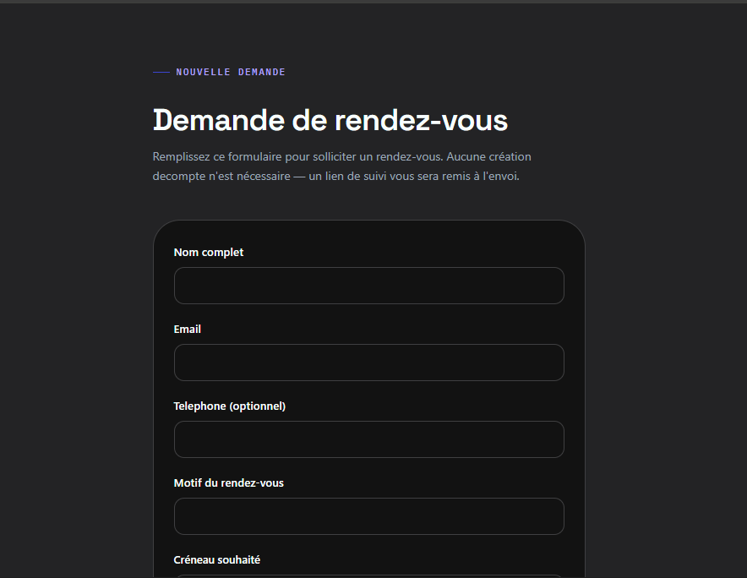
Écran — Formulaire de demande de rendez-vous (interface demandeur)
À l'envoi, le lien de suivi (token) est affiché immédiatement à l'écran sur une page de confirmation — aucun email n'est envoyé.
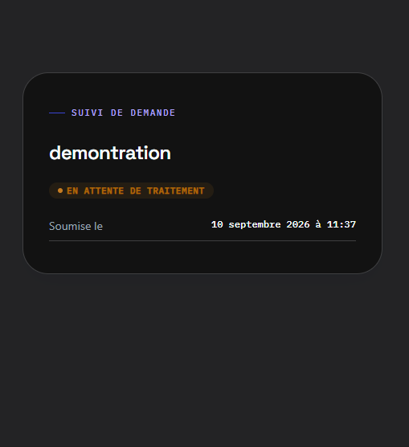
Écran — Page de suivi de la demande, accessible via le lien unique
La page de suivi affiche le statut actuel avec un code couleur (orange = en attente, vert = acceptée, rouge = refusée), le commentaire de l'administrateur une fois traitée, et un bouton de téléchargement du fichier .ics si la demande est acceptée. Elle se rafraîchit automatiquement toutes les 3 secondes.

4.2 Parcours administrateur
Interface sécurisée par login, avec tableau de bord centralisant l'ensemble des demandes.
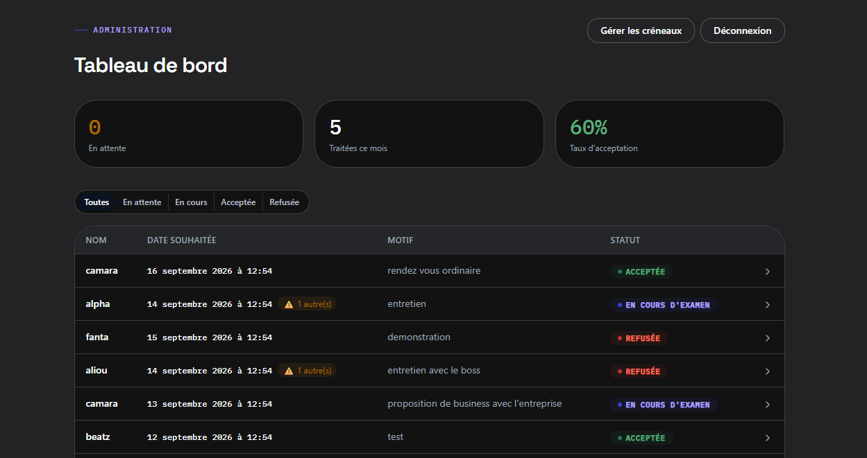
Écran — Tableau de bord administrateur : statistiques, filtres et liste des demandes
- Bloc statistiques : nombre de demandes en attente, nombre traité dans le mois, taux d'acceptation global.
- Filtres par statut (Toutes / En attente / En cours / Acceptée / Refusée).
- Badge d'alerte « conflit » lorsque plusieurs demandes visent la même date.
- Détail d'une demande : consultation et téléchargement du fichier joint, zone de commentaire, décision (Accepter / Refuser).
- Gestion des créneaux : création, et distinction Ouvert / Réservé / Annulé, avec possibilité d'annulation.
- Historique des décisions consultable par demande, y compris en cas de réévaluation d'une demande refusée.

5. Modèle de données
Base SQLite à 4 tables.

5.1 Table demandes
Colonne | Type | Description
id | INTEGER (PK) | Identifiant unique
token | TEXT (UNIQUE) | Identifiant public du lien de suivi
nom | TEXT | Nom complet du demandeur
email | TEXT | Email du demandeur
telephone | TEXT (nullable) | Contact optionnel
motif | TEXT | Objet du rendez-vous
message | TEXT (nullable) | Message complémentaire
fichier_path | TEXT | Chemin du fichier joint stocké
nom_fichier_original | TEXT | Nom original du fichier, conservé pour le téléchargement admin
creneau_id | INTEGER (FK) | Référence vers le créneau choisi
statut | TEXT | Soumise / En attente / En cours / Acceptée / Refusée
commentaire_admin | TEXT (nullable) | Commentaire de l'administrateur
date_soumission | DATETIME | Horodatage de création
date_traitement | DATETIME (nullable) | Horodatage de la décision

5.2 Table creneaux
Colonne | Type | Description
id | INTEGER (PK) | Identifiant unique
date_heure | DATETIME | Date et heure du créneau
duree_minutes | INTEGER | Durée prévue
disponible | BOOLEAN | Faux dès qu'une demande est réservée dessus
statut | TEXT | Ouvert / Reserve / Annule

5.3 Table admin
Colonne | Type | Description
id | INTEGER (PK) | Identifiant unique
email | TEXT | Identifiant de connexion
mot_de_passe_hash | TEXT | Mot de passe haché (scrypt), jamais en clair

5.4 Table demande_historique
Table ajoutée en cours de développement pour tracer chaque changement de statut d'une demande.
Colonne | Type | Description
id | INTEGER (PK) | Identifiant unique
demande_id | INTEGER (FK) | Référence vers la demande concernée
ancien_statut | TEXT | Statut avant le changement
nouveau_statut | TEXT | Statut après le changement
commentaire_admin | TEXT (nullable) | Commentaire associé à ce changement
date_changement | DATETIME | Horodatage du changement

6. Routes API

6.1 Authentification
Méthode | Route | Accès
POST | /api/auth/login | Public

6.2 Créneaux
Méthode | Route | Accès
GET | /api/creneaux/disponibles | Public
GET | /api/creneaux | Admin
POST | /api/creneaux | Admin
DELETE | /api/creneaux/:id | Admin

6.3 Demandes
Méthode | Route | Accès
POST | /api/demandes | Public (limité, voir section 8)
GET | /api/demandes | Admin
GET | /api/demandes/:id | Admin
PATCH | /api/demandes/:id/decision | Admin
GET | /api/demandes/:id/historique | Admin
GET | /api/demandes/:id/fichier | Admin

6.4 Suivi (tracking)
Méthode | Route | Accès
GET | /api/tracking/:token | Public (via token)
GET | /api/tracking/:token/ics | Public (via token)

7. Comportements métier spécifiques
Points de conception qui diffèrent d'une implémentation naïve, ou qui ont été ajoutés en cours de développement au-delà du périmètre initial.

Réservation atomique des créneaux
Un créneau est réservé dès la soumission d'une demande, et non à l'acceptation par l'administrateur. Choix assumé pour éviter que l'administrateur ait à arbitrer entre plusieurs demandes concurrentes sur un même créneau, et pour empêcher les conditions de course (race conditions) lors de soumissions simultanées. Le créneau redevient disponible automatiquement si la demande est refusée.

Rafraîchissement automatique (polling)
La page de suivi du demandeur et le tableau de bord administrateur se mettent à jour automatiquement toutes les 3 secondes, sans action manuelle de l'utilisateur.

Persistance de session administrateur
La session admin est conservée dans le navigateur (localStorage, 24h) pour éviter une reconnexion à chaque rechargement de page. En cas d'expiration du token JWT, l'administrateur est automatiquement redirigé vers la page de connexion.

Historique des décisions
Chaque changement de statut d'une demande est tracé (table demande_historique), y compris en cas de réévaluation d'une demande initialement refusée.

Statuts de créneaux enrichis
Au-delà du simple indicateur disponible/indisponible, chaque créneau possède un statut explicite (Ouvert / Réservé / Annulé), avec possibilité pour l'administrateur d'annuler un créneau depuis l'interface.

Détection de conflits
Le tableau de bord signale par un badge lorsque plusieurs demandes ciblent la même date, pour permettre à l'administrateur d'arbitrer manuellement.

Suppression et annulation de créneaux
La suppression d'un créneau par l'administrateur applique une logique à trois cas, pour éviter de casser des demandes en cours :
- Si des demandes actives (en attente, en cours d'examen, ou acceptée) sont liées au créneau : la suppression est bloquée (erreur 409), l'administrateur doit d'abord traiter ces demandes.
- Si des demandes existent mais aucune n'est active (toutes refusées) : le créneau est annulé (statut « Annulé ») plutôt que supprimé, pour conserver l'historique.
- Si aucune demande n'est liée : le créneau est supprimé définitivement de la base.

Règles de validation des créneaux
À la création d'un créneau, l'administrateur ne peut pas saisir une date passée, ni une date à plus de 2 ans dans le futur. La durée doit être un entier positif, limité à 480 minutes (8 heures).

8. Sécurité
- Rate limiting : 5 requêtes par heure et par adresse IP sur la création de demande (POST /api/demandes), via Flask-Limiter.
- Taille des fichiers joints : limitée à 50 Mo, contrôlée à la fois côté client (validators.js) et côté serveur (file_service.py, MAX_CONTENT_LENGTH de Flask).
- Token de suivi : identifiant aléatoire long (uuid4), non devinable, empêchant un tiers d'accéder à la demande d'un autre.
- Authentification admin : JWT (PyJWT, expiration 24h), mot de passe stocké haché (scrypt via werkzeug.security), jamais en clair.
- Fichiers uploadés : renommés avec un identifiant unique (uuid4) à l'enregistrement, stockés hors du dépôt Git (backend/uploads/), jamais commités.

8.1 Point de vigilance — validation du type de fichier
Évolution notable : la restriction de type de fichier (pdf / zip uniquement, avec vérification du type réel via la librairie filetype) a été retirée du projet, aussi bien côté serveur (file_service.py) que côté client (FileUploadField.jsx). Seule la taille du fichier (50 Mo max) est désormais contrôlée. Concrètement, un utilisateur peut aujourd'hui joindre n'importe quel type de fichier à une demande, y compris un exécutable (.exe).
Ce point mérite d'être tranché avant mise en production : soit réintroduire une liste blanche d'extensions et une vérification du type réel du fichier (comme dans la version précédente), soit assumer ce choix avec des mesures compensatoires (scan antivirus des fichiers uploadés, désactivation de l'exécution dans le dossier uploads/, etc.).

9. Bilan et état d'avancement
Les deux parcours (demandeur et administrateur) ont été testés de bout en bout et sont fonctionnels :
- Soumission d'une demande avec fichier joint, redirection vers la page de confirmation avec lien de suivi.
- Consultation du statut via le lien de suivi, avec mise à jour automatique.
- Connexion administrateur, consultation du tableau de bord, traitement d'une demande (acceptation avec commentaire).
- Mise à jour en temps réel de la page de suivi du demandeur après décision de l'administrateur.
- Téléchargement du fichier .ics depuis la page de suivi.
- Création et annulation de créneaux côté administrateur.

Écarts assumés par rapport au cahier des charges initial
- Suppression totale des notifications par email (remplacées par la consultation directe sur la page de suivi).
- Ajout d'un upload de fichier obligatoire, absent du périmètre d'origine.
- Réservation du créneau dès la soumission plutôt qu'à l'acceptation (voir section 7).

Fonctionnalités ajoutées au-delà du périmètre initial
- Historique des décisions par demande (table demande_historique).
- Statuts enrichis des créneaux (Ouvert / Réservé / Annulé) et annulation possible.
- Rafraîchissement automatique des pages de suivi et du tableau de bord (polling).
- Persistance de session administrateur avec redirection automatique en cas d'expiration.

